Стратегия устойчивого развития в антикризисном управлении экономическими системами. Сборник материалов II международной научно-практической конференции 20 апреля 2016 г. –ДонНТУ: Донецк, 2016 эл. версия. русск.яз.

Погоржельская Н.В.
аспирант кафедры менеджмента и хозяйственного права
ГОУ ВПО «Донецкий национальный технический университет»

ИССЛЕДОВАНИЕ СТРУКТУРЫ ЭКОНОМИЧЕСКИХ СИСТЕМ В УСЛОВИЯХ МНОГОУКЛАДНОСТИ ЭКОНОМИЧЕСКОГО РАЗВИТИЯ

Рассмотрено формирование новой парадигмы структурного развития, как процесса замещения доминирующего технологического уклада, с учетом влияния длинных волн экономической конъюнктуры, имеющих циклическую, нелинейную природу. Дана системная хронологическая классификация и общая характеристика технологических укладов, формирующих интенсивность и содержание развития экономических систем.

Ключевые слова: структура, социально-экономическая система, развитие, многоукладность, технологический уклад, цикличность, инновация.
Keywords: structure, socio-economic system, development, multi-structural, technological way, cyclicality, innovation.

Постановка проблемы. В контексте глубоких структурных диспропорций народного хозяйства, наличие которых подтверждают многие эксперты, особую актуальность приобретают научное обеспечение и всестороннее теоретико-методологическое обоснование целостной картины взаимосвязанного и взаимообусловленного развития на основе интеграции экономических, технологических, социально-политических ресурсов на макро- и микроуровне, позволяющее обеспечить устойчивый и эффективный рост.
Анализ последних исследований и публикаций. Изучение вопросов циклической динамики структурных изменений, смены технико-экономических укладов и прогнозирования социально-экономического развития занимались отечественные и зарубежные ученые-экономисты: Н.Д. Кондратьев, В.В. Леонтьев, П.А. Сорокин, Л.И. Абалкин, В.М. Агеев, В.С. Афанасьев, С.Ю. Глазьев, Т.Е. Кузнецов, Л.В. Никифоров, Ю.Г. Павленко, А.А. Сергеев, Д.Е. Сорокин, Н.В. Сычев, Ю.В. Яковцев, Ю.В Яременко. Однако следует отметить, что ряд работ, посвященных процессам структуризации экономических систем, недостаточно систематизированы и отличаются многообразием методов, подходов и дискуссионных положений.
Цель статьи. Обоснование методологических подходов к исследованию структуры социально-экономического развития, которое носит циклический нелинейный характер, посредством обобщения и систематизации положений эволюционной теории во взаимосвязи с концепцией изменения технологических укладов. Для достижения поставленной цели определены следующие задачи:
- раскрыть содержание и дать хронологическую классификацию структурного развития экономики на основе концепций объективной динамики технологических укладов;
- рассмотреть особенности построения технологических укладов в процессе их эволюции;
- выявить базовые закономерности и специфические особенности жизненного цикла технологических укладов во взаимосвязи со структурными сдвигами и волнами Н.Д. Кондратьева, позволяющие с помощью моделирования дать прогнозные характеристики структурного развития отдельных отраслей экономики.
Изложение основного материала исследования. В последние десятилетия развитие научных выводов Н.Д. Кондратьева и Й. Шумпетера, применительно к мировой экономике, отдельным странам и к современным условиям, привлекло внимание как экономистов и математиков, так и представителей технических наук, философии и социологии, в которых рассматриваются основные характеристики эволюции технологических укладов [1-9]. Это - неравновесность, неравномерность и цикличность, в результате чего формируется новая парадигма развития, построенная на влиянии структурных изменений на процессы замещения доминирующих технологических укладов.
Отличительной особенностью данной теории является эволюционный подход к процессу исследования экономического развития, предполагающий опосредование структуры технологических, производственных, финансовых и социальных взаимосвязей и взаимозависимостей. В отличие от длинных волн Н.Д. Кондратьева (К-цикла), обычно представленных в виде синусоиды, отражающей колебания отдельных показателей от временного тренда, жизненный цикл укладов приобретает форму логистической кривой и складывается из фаз, различающихся темпами роста и распространения (рис.1).
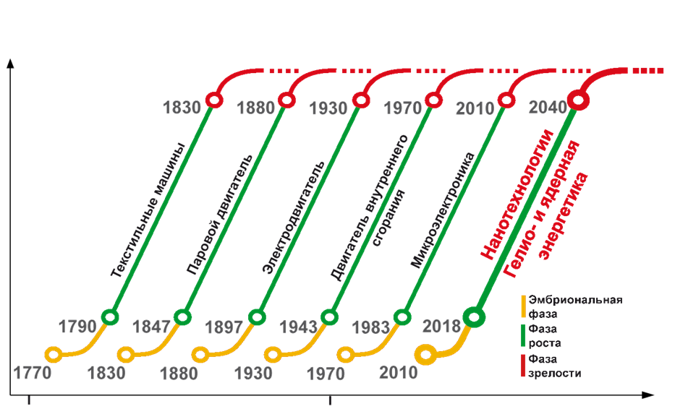

Рис.1. Генезис технологических укладов в процессе социально-экономического развития
*Источник: [3; 4]

Данная периодизация, может отличаться от других публикаций [6], в силу разной интерпретации этапов и содержания технологических укладов. Многие исследователи [3-6], указывают на тенденцию повышения потенциала развития экономики при сокращении длительности каждого последующего технологического уклада, обусловленную ускорением движения длинных волн Кондратьева-Шумпетера с 60 лет (1785-1845 гг) – первая волна, до 30-35 лет (1990-2020 гг.) – пятая волна (рис.2).
Подобные изменения зависят также от выбора показателей, в колебаниях которых прослеживается цикличность и асинхронность, что связано со сложностью процесса экономического развития, опосредуемого обратными связями между структурными элементами. При этом различные лаги и нелинейные механизмы взаимодействия составляют реальный процесс расширенного воспроизводства [1].

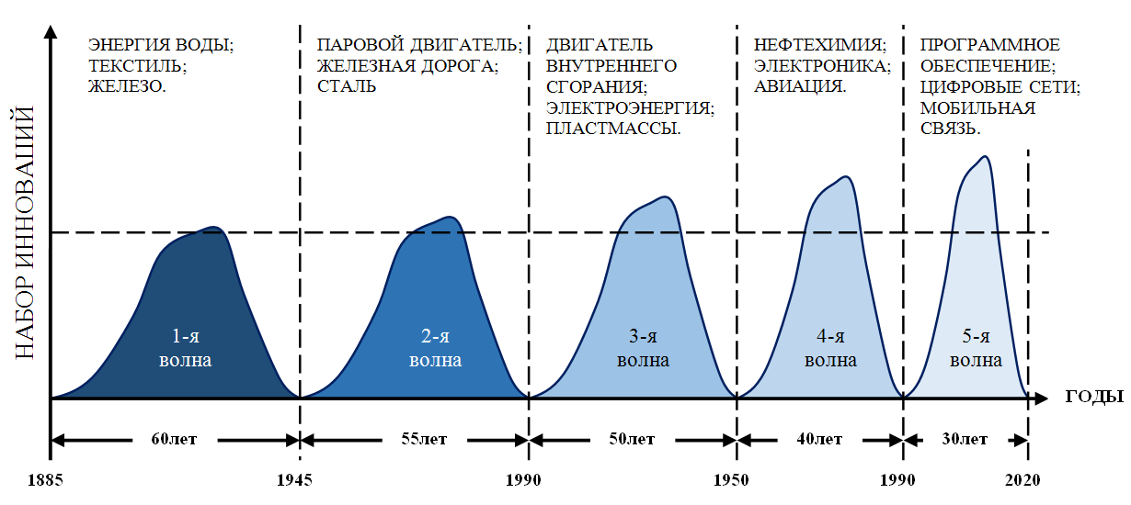

Рис.2 Тенденция развития инновационных циклов экономической конъюнктуры США
*Источник: Собственная разработка на основе изучения публикаций ведущих ученых экономистов [3; 6; 9] )

Каждый технологический уклад обладает сложной иерархической структурой, обладающей различными функциональными свойствами. Комплекс базисных совокупностей технологически сопряженных производств образует его ядро. Нововведения, определяющие формирование ядра уклада и вызывающие изменения в технологической структуре экономики - «ключевой фактор». Отрасли, интенсивно использующие этот ключевой фактор в распространении нового технологического уклада, являются его «несущими» отраслями (табл.1). Специфика данной структуры предопределяет природу господствующего уклада, особенности и динамику развития экономических систем. Критерием отнесения социально-экономической системы к определенному укладу является использование в ней технологий, обеспечивающих выпуск продукции, соответствующей ему по своим техническим или физико-химическим характеристикам.
Расширение и замещение технологических укладов обусловлено, прежде всего, процессом развития всей группы сопряженных систем и требует соответствующих изменений в социальных и институциональных структурах [8]. Так, первые два уклада постепенно изменяли быт людей, повышая качество их жизни, а развитие третьего и четверного, создав новые отрасли экономики, существенно повлияло на структуру производства и производительность труда. При этом в силу определенной инерции развития, зарождение и становление технологий третьего и последующих укладов происходило задолго до их массового освоения. Важной особенностью пятого технологического уклада является его имманентная связь с явлением глобализации, становлением феномена новой интеллектуальной экономики, а также усилением конкуренции во всех сферах хозяйственной деятельности.

*Источник: [4]

Сложившийся ритм долгосрочного технико-экономического развития свидетельствует, что устойчивый рост доминирующего сегодня пятого технологического уклада близок к пределу, а потому ученые уже констатируют зарождение и становление шестого (рис.3).

Рис.3 Структура шестого технологического уклада и темпы роста его составляющих элементов
*Источник: [5]

Границы между базовыми технологиями шестого технологического уклада (био-, нано-, информационной и материалов) становятся все более интегрированными и размытыми, а их расширение сдерживается как незначительным масштабом, так и неготовностью социально-экономических систем к их широкому распространению.
Следует отметить, что в один и тот же период времени функционируют несколько технологических укладов, не только на макро-, мезо-, но и микроуровне, что свидетельствует о многоукладности экономики и усложняет определение уровня технико-технического развития. Одновременно утверждается, что с исторической точки зрения, в мире никогда не было единой парадигмы развития, а всегда сосуществовали несколько альтернативных технологических укладов, вариативность которых зависела от уровня цивилизации и ресурсного обеспечения системы. Различная их сочетаемость вызывает необходимость разработки моделей генезиса с переходом от одного технологического уклада к другому на принципах асинхронности и различных траекторий развития.
Стандартизация механизмов структурных сдвигов и технологических укладов в разных странах, находящихся в различных фазах циклического развития (рис.4), особого методологического подхода, а потому, поиск оптимальной модели развития обусловлен наличием, как минимум, трех длинных циклов в мировой экономике – евро-американского, присущего открытым системам и выраженного волнами Н.Д. Кондратьева, азиатского, характерного относительно закрытым системам, и промежуточного, свойственного развивающимся системам, не демонстрирующий четкой корреляции ни с первым, ни со вторым.
Рис.3 Динамика конъюнктуры экономического развития США и России
*Источник [10]

Жизненный цикл одного технологического уклада вдвое превосходит продолжительность К-цикла, совпадая с небольшим смещением во времени только с его повышательным этапом. В этот период интенсивность структурных сдвигов снижается, а существующая социально-экономическая структура достигает относительных пределов своего роста. Так, доказано [9] существование тесной корреляции нововведений и больших циклов Н.Д. Кондратьева, что отразило состояние диффузии технологического уклада, который синхронизируется с повышательной волной и достигает своего созревания в области наивысшего пика волны. Исходя из теории общего экономического равновесия, эта стадия характерна для нулевой фазы структурно-динамического процесса, имеющего пороговое значение, при котором прирост долей нового технологического уклада, равен скорости отмирания предыдущего.
Понижательная волна К-цикла характеризуется ростом доминирующей технико-экономической парадигмы, обусловленной снижением скорости отмирания старых укладов, сосуществующих наряду с ней и нарушающей устойчивость системы. Именно в этот период создается значительный капитал, перетекающий в нематериальную сферу и создающий условия для спекуляций и вызревания финансовых пузырей. Структурный коллапс может охватывать несколько циклических кризисов перепроизводства и требует не только количественных, но и качественных сдвигов в устройстве социально-экономической системы, тем самым инициируя новую волну К-цикла на основе более совершенного технологического уклада.
Выводы. Системная, хронологическая классификация последовательной смены доминирующих технологических укладов, во взаимосвязи и взаимозависимости с концепцией длинных волн Н.Д.Кондратьева, отображает инновационно-эволюционные тенденции структурного развития системы. Не смотря на разную степень воздействия, структурно-динамические процессы имеют общие закономерности трансформации, что позволяет построить прогнозный тренд долгосрочного социально-экономического развития, с учётом кратко-, средне- и долгосрочных циклов и выявить критические значения основных параметров роста. При этом, многочисленные исследования не сузили, а напротив, расширили круг не решенных теоретико-методологических проблем развития экономики в условиях ее многоукладности, что в свою очередь выдвигает на первый план вопросы оптимизации ее структуры, как на макро-, так и на микро уровнях и поиска интегрального показателя замещения одного технологического уклада другим.

Список использованных источников.

- Акаев А.А., Сарыгулов А.И., Соколов В.Н. Управление динамикой экономического развития с помощью структурных сдвигов. – ДАН, 2009, том 429, №2, с. 168-173.
- Акаев А.А. Циклические колебания в экономике и управление динамикой экономического развития с помощью технологических сдвигов [Электронный ресурс]. Режим доступа: http://dok.opredelim.com/docs/index-56091.html
- Быков А.А. Технологические уклады и пространственная составляющая экономического развития [Электронный ресурс] // Белорусский экономический журнал, 2014, №1, с. 114 - 126. Режим доступа: http://bem.bseu.by/rus/archive/1.14/2014-Bykov.pdf
- Глазьев С.Ю. Возможности и ограничения технико-экономического развития России в условиях структурных изменений в мировой экономике. [Электронный ресурс] Режим доступа: http://www.glazev.ru/upload/iblock/77b/77b8141cdfc1038b78520f79fc9acd40.pdf
- Глазьев С.Ю. Современная теория длинных волн в развитии экономики [Электронный ресурс] /Научный доклад: «О целях, проблемах и мерах государственной политики развития и интеграции». М.- 2013. Режим доступа: http://spkurdyumov.ru/future/o-celyax-problemax-i-merax-gosudarstvennoj-politiki-razvitiya-i-integracii/
- Гуриева Л.К. Концепция технологических укладов [Электронный ресурс] / Журнал Инновационная экономика 2004. № 10. Режим доступа: http://innov.etu.ru/innov/archive.nsf/779e63082286adbbc325672f003bdcf2/88e58149614c800fc325703000360bb3
- Кондратьев Н.Д. Большие циклы конъюнктуры и теория предвидения [Электронный ресурс]. М.: Экономика. 2002. с.-767 Режим доступа: http://institutiones.com/download/books/1287-bolwie-cykly-konyunktury.html
- Перес К. Технологические революции и финансовый капитал. Динамика пузырей и периодов процветания [Текст] / перевод с англ. Ф.В. Маевского. – М.: Изд-во «Дело» АНХ, 2011. – 232 с.
- Hirooka M. Innovation Dynamism and Economic Growth. A Nonlinear Perspective. [Text] – Chettenham, UK – Northampton, MA, USA, “Edward Elgar”, 2006. – p. 426.
- Майоров М. [Электронный ресурс] Режим доступа: http://www.reactioner.com/articles/630.html
- Шумпетер Й. Теория экономического развития [Электронный ресурс] / Перевод с нем. Автономова В.С. – Изд-во: Директмедиа Паблишинг. 2008 – 452 с. Режим доступа: http://rutracker.org/forum/viewtopic.php?t=3008338

